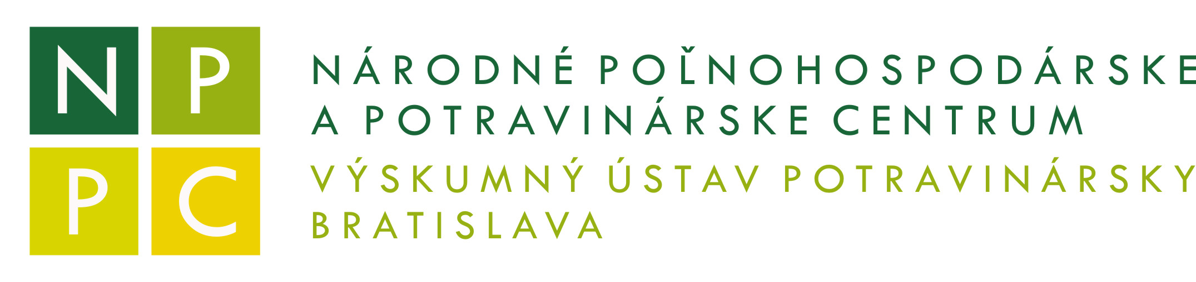
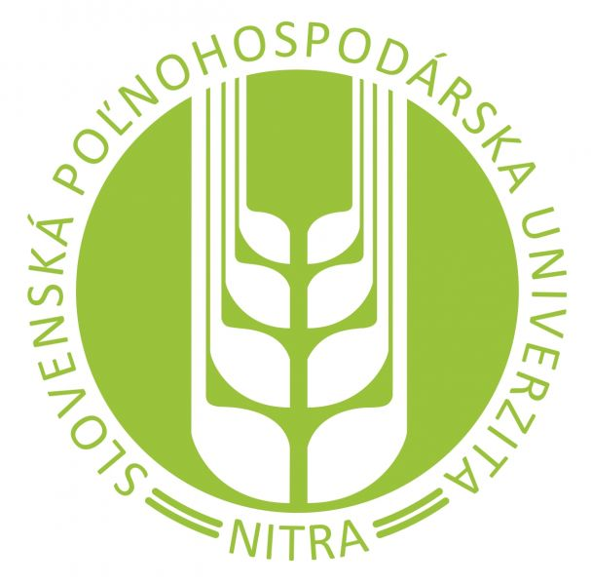

Vás pozývajú na konferenciu
„Inovácie a podpora farmárov a drobných výrobcov potravín“

Vážené dámy, vážení páni,
Pod záštitou Národného poľnohospodárskeho a potravinárskeho centra sa realizuje pod záštitou Ministerky pôdohospodárstva a rozvoje vidieka SR 3.ročník grantovej schémy „Nadácia Tesco“ zameraný na podporu farmárov a malých výrobcov potravín v oblasti vyššieho stupňa spracovania vlastnej produkcie, inovácií, bezpečnosti a kvality produktov.

Pri tejto príležitosti si Vás dovoľujeme pozvať na konferenciu, ktorá sa uskutoční
dňa 6. decembra 2016 v priestoroch Kongresového centra SPU v Nitre.
Začiatok konferencie 10:00 hod.

9:00 - 10:00 Tlačová konferencia spojená s ochutnávkou produktov
10:00 - 12:00 - Podpora rozvoja vidieka a farmárov, zdroje, prebiehajúce
a očakávané výzvy, perspektíva (zástupca MPaRV SR, )
- Stav čerpania, posudzovania, hodnotenia a zazmluvňovania otvorených výziev ( Zástupca PPA,)
- Bezpečnosť a kontrola pri spracovaní vlastnej produkcie a priamom predaji spracovaných produktov na farmách. Príručka pre spracovanie vlastnej produkcie na farme (Zástupca MPaRV a SVPS)
- Podpora farmárov a drobných výrobcov potravín - grant Tesco /Zástupca nadácie Tesco/
12:00 - 13:00 obed
13:00 - 15:00 - Inovácie – cesta k lepšiemu hospodáreniu fariem (S.Šilhár - NPPC - VÚP)
- Efektívne využitie genetického potenciálu ako inovačný prvok (J.Brindza - SPU)
- Svetový rok strukovín, stav a potenciál pre ich pestovanie v SR (Ing. Pastucha - Ekotrend)
- Ako vidí situáciu mladý farmár /vystúpenia mladých farmárov/
15:00 – 17:00 Diskusia, záver

Kontakt na organizátorov :
doc. Ing. Stanislav Šilhár, CSc. garant silhar@vup.sk 0914/322 094
doc. Ing. Ján Brindza, CSc. SPU Nitra Jan.Brindza@uniag.sk 0905/972666
Katarína Noskovičová projektový manažér noskovicova@vup.sk 033/6472973
Zuzana Homolová Ekotrend Slovakia ecotrend@ecotrend.sk.sk 0905/580141

